

АДМИНИСТРАЦИЯ

ЗАНЕВСКОГО ГОРОДСКОГО ПОСЕЛЕНИЯ

Всеволожского муниципального района Ленинградской области

**ПОСТАНОВЛЕНИЕ**

_____________ № _____

д. Заневка

**Об утверждении типового проекта объекта накопления твёрдых коммунальных отходов на территории Заневского городского поселения Всеволожского муниципального района**

**Ленинградской области**

В целях усовершенствования мероприятий по сбору твердых коммунальных отходов в контейнерах на специально оборудованных контейнерных площадках, в соответствии с Федеральными законами от 06.10.2003 № 131-ФЗ "Об общих принципах организации местного самоуправления в Российской Федерации", Федеральным законом от 24.06.1998 № 89-ФЗ "Об отходах производства и потребления", Санитарных правил и норм СанПиН 2.1.3684-21 "Санитарно-эпидемиологические требования к содержанию территорий городских и сельских поселений, к водным объектам, питьевой воде и питьевому водоснабжению населения, атмосферному воздуху, почвам, жилым помещениям, эксплуатации производственных, общественных помещений, организации и проведению санитарно-противоэпидемических (профилактических) мероприятий", Приказом Комитета Ленинградской области по обращению с отходами от 20.10.2021 № 14 «Об утверждении Единых стандартов к местам (площадкам) накопления твёрдых коммунальных отходов на территории Ленинградской области», администрация Заневского городского поселения Всеволожского муниципального района Ленинградской области

**ПОСТАНОВЛЯЕТ:**

1. Утвердить типовой проект объекта накопления твердых коммунальных отходов на территории Заневского городского поселения Всеволожского муниципального района Ленинградской области согласно Приложению к настоящему Постановлению.

2. При создании объекта накопления твердых коммунальных отходов за счет субсидий из областного бюджета Ленинградской области использовать утвержденный типовой проект объекта накопления твердых коммунальных отходов.

3. Настоящее постановление подлежит опубликованию в газете «Заневский вестник» и размещению на официальном сайте администрации <http://www.zanevkaorg.ru>.

4. Настоящее постановление вступает в силу после его подписания.

5. Контроль за исполнением настоящего постановления возложить на заместителя главы администрации по ЖКХ и благоустройству Мусина А.В.

Глава администрации А.В. Гердий

|  |
| --- |
| Приложение  к постановлению администрации  Заневского городского поселения Всеволожского муниципального района Ленинградской области  от ____________ № _____ |

**Проект объекта накопления твёрдых коммунальных отходов на территории Заневского городского поселения Всеволожского муниципального района Ленинградской области**

**ОБЩИЕ ТРЕБОВАНИЯ**

В настоящем Проекте контейнерной площадки накопления твердых коммунальных отходов Заневского городского поселения Всеволожского муниципального района Ленинградской области (далее – Проект) представлены типовые решения обустройства контейнерных площадок для накопления твердых коммунальных отходов с установкой поверхностных контейнеров и устройством площадки для крупногабаритного мусора (далее – Контейнерная площадка).

В соответствии с п. 4 СанПиН 2.1.3684-21 контейнерные площадки должны быть расположены на расстоянии не менее 20 и не более 100 метров до:

- многоквартирных жилых домов;

- индивидуальных жилых домов;

- детских игровых и спортивных площадок;

- зданий и игровых, прогулочных и спортивных площадок школ, детских садов и других организаций воспитания и обучения, отдыха и оздоровления детей и молодежи.

До территорий медицинских организаций в городских населенных пунктах – не менее 25 метров, в сельских населенных пунктах – не менее 15 метров.

Допускается уменьшение не более чем на 25% указанных расстояний на основании результатов оценки заявки на создание места (площадки) накопления ТКО на предмет её соответствия санитарно-эпидемиологическим требованиям.

Контейнерные площадки независимо от видов мусоросборников (контейнеров и бункеров) должны иметь подъездной путь, пандус (за исключением контейнерных площадок заглубленного типа), твердое (асфальтовое, бетонное) покрытие с уклоном для отведения талых и дождевых сточных вод, а также ограждение с трех сторон высотой не менее 1 метра, обеспечивающее предупреждение распространения отходов за пределы контейнерной площадки. Пандус должен иметь твердое (асфальтовое, бетонное) покрытие.

При устройстве покрытия поверхности контейнерной площадки могут использоваться другие искусственные водонепроницаемые и химически стойкие покрытия (керамзитобетонное, полимербетон, керамическая плитка и др.)

Контейнерные площадки для установки поверхностных контейнеров должны иметь ровное покрытие с уклоном в сторону проезжей части 0,02%.

Контейнерная площадка с контейнерами поверхностного типа должна быть оснащена скатным навесом (крышей). Устанавливая крышу, необходимо обеспечить циркуляцию воздуха. Для этого ограждение и крыша разделяются зазором.

Общая площадь территории контейнерной площадки должна быть рассчитана с учетом установки необходимого числа контейнеров.

Для определения количества мусоросборников (контейнеров и бункеров), устанавливаемых на контейнерных площадках для накопления ТКО, хозяйствующим субъектам необходимо исходить из численности населения, пользующегося мусоросборниками, и нормативов накопления ТКО (Статья 24.10 Федерального закона от 24.06.1998 N 89-ФЗ; постановление Правительства Российской Федерации от 04.04.2016 N 269 "Об определении нормативов накопления твердых коммунальных отходов" (Собрание законодательства Российской Федерации, 2016, N 15, ст. 2100; 2018, N 40, ст. 6122) (далее - постановление Правительства Российской Федерации от 04.04.2016 N 269).

На контейнерных площадках в зависимости от типа жилой застройки должно размещаться не более 8 контейнеров для смешанного накопления твердых коммунальных отходов или 12 контейнеров, из которых 4 - для раздельного накопления твердых коммунальных отходов, и не более 2 бункеров для накопления крупногабаритных отходов.

Количество устанавливаемых на контейнерной площадке контейнеров поверхностного типа может меняться из расчета объемов накопления. Контейнер поверхностного типа должен быть на колесах и иметь крышку, объем контейнера 1,1 куб. м. или 0,66 куб. м или 0,77 куб. м.

Контейнерная площадка с контейнерами поверхностного типа должна иметь ограждение высотой не менее 100 см. Ограждение закрывает контейнерную площадку с трех сторон.

Контейнерная площадка для накопления твердых коммунальных отходов должна примыкать непосредственно к сквозным проездам.

Площадка для накопления крупногабаритного мусора (отходов) должна иметь асфальтовое (бетонное) покрытие с установкой бортовых камней (бетонных). При устройстве покрытия поверхности площадки для крупногабаритного мусора могут использоваться другие искусственные водонепроницаемые и химически стойкие покрытия (керамзитобетонное, полимербетон, керамическая плитка и др.).

На каждой контейнерной площадке, независимо от видов мусоросборников (контейнеров и бункеров), должна быть размещена информация о собственниках и лицах, ответственных за содержание контейнерной площадки, контакты указанных лиц, о видах отходов, накопление которых разрешено и запрещено на контейнерной площадке, о периодичности вывоза отходов, об ответственности за несоблюдение требований законодательства Российской Федерации и Ленинградской области при накоплении отходов.

**Типовое решение № 1 объекта накопления твёрдых коммунальных отходов**

Характеристика объекта: контейнерная площадка на железобетонном основании.

1. Технология производства работ

1.1. Железобетонное основание площадки размером 9,0 х 3,5 метров

Устройство железобетонного основания площадки включает в себя:

- устройство котлована на глубину 0,50 м;

- укладка нетканого материала Тайпар SF-56;

- устройство песчаного основания толщиной 0,20 – 0,30 метров с планировкой и уплотнением;

- укладка плит 2П30-18-30 (3.0х1,75х0,17 м) в количестве 6 штук;

- восстановление благоустройства (озеленения) в радиусе 1,0 метра от площадки.

1.2 Железобетонные стены

Устройство железобетонного ограждения самостоящего на одной/двух ногах:

- высота 1,5 м – 2,5 м;

- ширина 2,0 м – 2,5 м.

Размеры объекта могут изменяться, пропорционально количеству устанавливаемых контейнеров. Указанные материалы при строительстве и реконструкции могут заменяться на аналогичные, в соответствии с общими требованиями к объектам накопления, описанными выше.

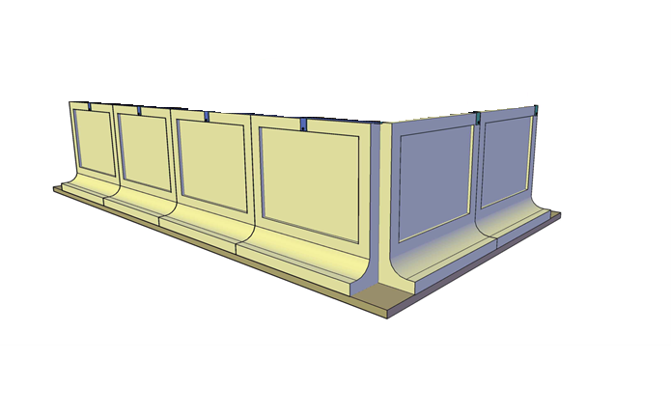

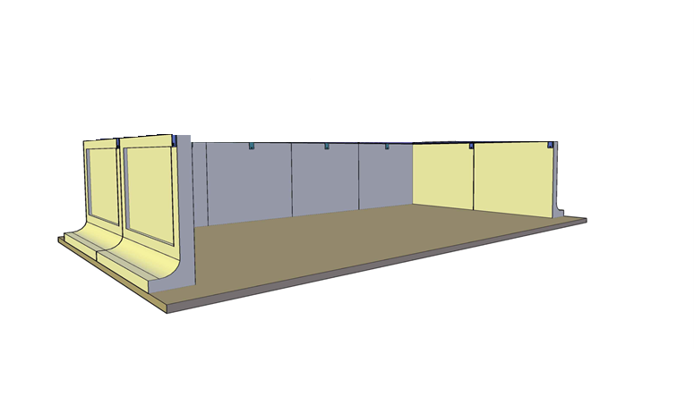

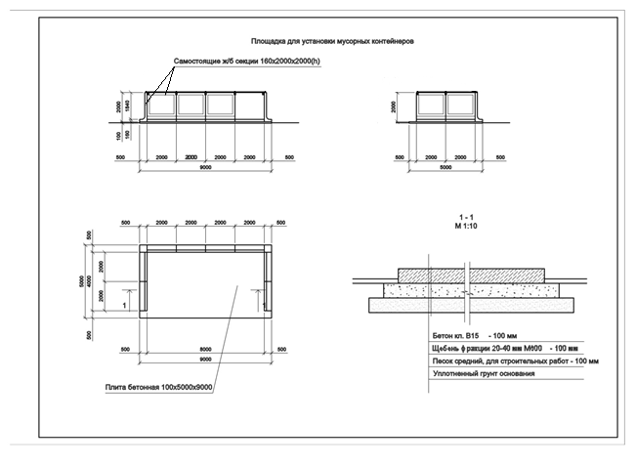

**Типовое решение № 2 объекта накопления твёрдых коммунальных отходов**

Характеристика объекта: площадка с павильоном

Контейнерная площадка оборудована твёрдым (асфальтовое, бетонное) покрытием с уклоном для отведения талых и дождевых сточных вод, а также ограждением с трёх сторон высотой не менее 1 метра, обеспечивающим предупреждение распространения отходов за пределы контейнерной площадки.

Материалы изготовления: металлический профиль:

- 80x80 толщина 4 мм;

- 50x25 толщина 2 мм;

- 20x20 толщина 15 мм;

- обшит профнастилом.

Размеры объекта могут изменяться, пропорционально количеству устанавливаемых контейнеров. Указанные материалы при строительстве и реконструкции могут заменяться на аналогичные, в соответствии с общими требованиями к объектам накопления, описанными выше.

